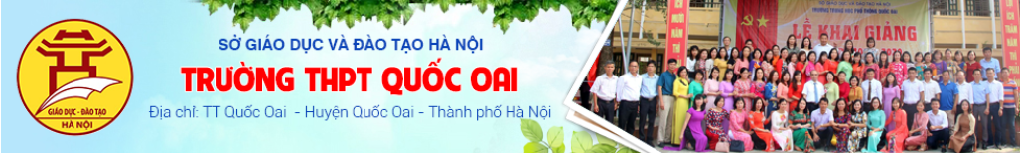

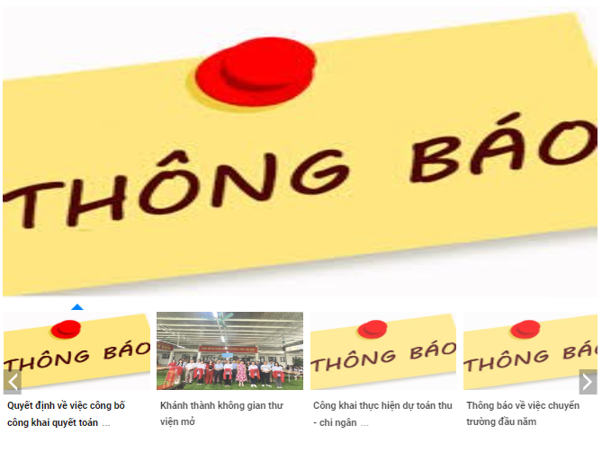

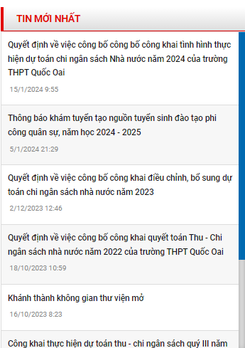

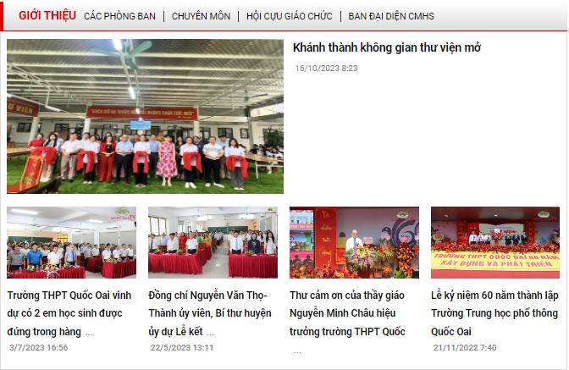 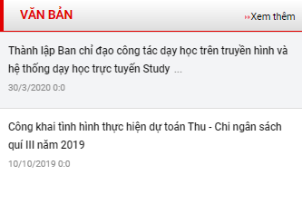

CHUYÊN MÔN - ĐOÀN THỂ TỔ CHUYÊN MÔN | CHỦ NHIỆM LỚP | ĐOÀN TNCS HCM | ẢNH VÀ VIDEO

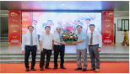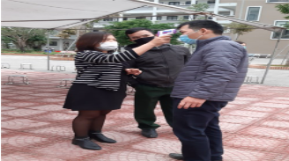 Trường THPT Quốc Oai ngày đầu trở lại trường sau dịch, bệnh Covid (2/3/2021 0:0)

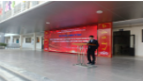 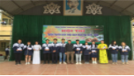 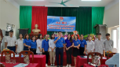

Trường THPT Quốc Oai Hình ảnh chào mừng Hội thi tuyên truyền giới Đại hội đoàn trường nhiệm kì

phổ biến, giáo dục pháp ngày nhà giáo việt nam thiệu sách năm học 2019 - 2020

luật về hành vi hành chính... ngày nhà giáo việt nam 2019 – 2020 (7/10/2019 0:0)

(20/1/2021 0:0 ) 20/11/2020 (14/1/2020 0:0)

(24/11/2020 0:0)

Tin từ Sở GD&ĐT Hà Nội Tin tức | Thông báo | Thư mời | Văn bản

Hơn 800 học sinh tham gia Hội khỏe Phù Đổng huyện Mê Linh lần thứ X

\*Thông tư số 01/2024/TT-BTC ngày 08/01/2024 của Bộ Tài chính quy định thời hạn bảo quản hồ sơ, tài liệu...

\*Lần đầu tiên ngành Giáo dục Hà Nội tổ chức Liên hoan hợp xướng học sinh

\*Thông báo về việc nghỉ Tết Nguyên đán Giáp Thìn năm 2024 của ngành Giáo dục và Đào tạo Hà Nội

\*Ngành GD&ĐT huyện Gia Lâm sinh hoạt Chuyên đề “Tư vấn tâm lý trong trường học”

\*Thông báo về việc thay đổi thời gian thông báo danh sách ứng viên dự thi; nội dung hướng dẫn...

\*LỊCH CÔNG TÁC CỦA BAN GIÁM ĐỐC SỞ GIÁO DỤC VÀ ĐÀO TẠO HÀ NỘI (Tuần thứ 3, từ ngày 15/01/2024...

\*Hoạt động Giáo dục di sản “Thăng Long – Hà Nội Xưa và Nay” dành cho học sinh THPT Mỹ Đình

\*LỊCH CÔNG TÁC CỦA BAN GIÁM ĐỐC SỞ GIÁO DỤC VÀ ĐÀO TẠO HÀ NỘI (Tuần thứ 02, từ ngày 08/01/2024...

\*Công văn của Sở Tài chính Hà Nội về việc hướng dẫn công tác khóa sổ cuối năm và lập...